

**Partner della Sicurezza**

**(Antintrusione, Antincendio, Videocontrollo)**

**COME GESTIRE L’IMPIANTO DI SICUREZZA DA REMOTO**

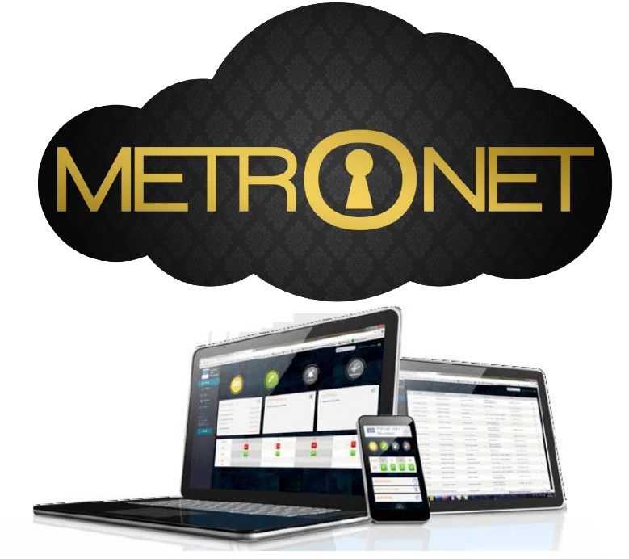



**Martedì 19 Giugno 2018**

**(9.00-13.00) oppure (14.00-18.00)**

**Zanhotel & Meeting Centergross**

**Via Saliceto, 8 - 40010 Bentivoglio BO**

**L’adesione è completamente GRATUITA**